Алматы қаласы Наурызбай ауданындағы жаратылыстану-математика бағытындағы Назарбаев Зияткерлік мектебі

«Табиғи тілді өңдеу алгоритмдерін зерттеу»

Секция: Қолданбалы математика
Орындаған:
Сыныбы: 8 В
Жұмыстың жетекшісі: Джургабаев Серик
Математика пәні мұғалімі

Алматы қаласы, 2025-2026 оқу жылы
МАЗМҰНЫ
ҚЫСҚАРТЫЛҒАН СӨЗДЕР МЕН БЕЛГІЛЕУЛЕР 3
АННОТАЦИЯ.................................................................................................................................4
КІРІСПЕ 8
- ТАБИҒИ ТІЛДІ ӨҢДЕУ САЛАСЫНЫҢ ТЕОРИЯЛЫҚ НЕГІЗДЕРІ.................................................................................................................10
  - Табиғи тілді өңдеу (TТӨ) ұғымы және оның даму тарихы…………………..15
  - ТТӨ саласындағы негізгі бағыттар мен қолдану салалары 16
  - ТТӨ жүйелеріне қойылатын талаптар 18
- ТАБИҒИ ТІЛДІ ӨҢДЕУ АЛГОРИТМДЕРІ МЕН МОДЕЛЬДЕРІ 20
  - Сөздік талдау мен морфологиялық өңдеу әдістері 20
  - Синтаксистік және семантикалық талдау алгоритмдері 24
  - Статистикалық және нейрожелі модельдері (Naive Bayes, LSTM, Transformer, BERT және т.б.) 28
  - Жасанды интеллект негізіндегі қазіргі алгоритмдерге шолу 34
- ТАБИҒИ ТІЛДІ ӨҢДЕУ АЛГОРИТМДЕРІН ТӘЖІРИБЕЛІК ЗЕРТТЕУ 36
  - Зерттеу үшін таңдалған деректер жиыны сипаттамасы 36
  - Алгоритмдерді іске асыру және салыстырмалы талдау 37
  - Нәтижелерді бағалау критерийлері (дәлдік, толықтық, F-мера) 41
  - Қорытынды нәтижелер мен тиімді алгоритмді анықтау 42
ҚОРЫТЫНДЫ 44
ПАЙДАЛАНЫЛҒАН ӘДЕБИЕТТЕР ТІЗІМІ 42
ҚОСЫМША А 44
ҚОСЫМША Ә 45
ҚОСЫМША Б 46

ҚЫСҚАРТЫЛҒАН СӨЗДЕР МЕН БЕЛГІЛЕУЛЕР

ТТӨ - Табиғи тілді өңдеу ЖИ - Жасанды интеллект
NLP - Natural Language Processing (Табиғи тілді өңдеу)
RNN - Recurrent Neural Network (Қайталанатын нейрондық желі) LSTM - Long Short-Term Memory (Ұзақ мерзімді жады желісі)
GRU - Gated Recurrent Unit (Қақпалы қайталанатын нейрондық блок) CNN - Convolutional Neural Network (Конволюциялық нейрондық желі) BERT - Bidirectional Encoder Representations from Transformers
GPT - Generative Pre-trained Transformer POS - Part-of-Speech (Сөз табын белгілеу)
NER - Named Entity Recognition (Атау ендерін тану) CRF - Conditional Random Field (Шартты кездейсоқ өріс) HMM - Hidden Markov Model (Жасырын Марков моделі) TF-IDF - Term Frequency-Inverse Document Frequency
Word2Vec - Word to Vector (Сөздерді векторлық модельдеу әдісі) KazNER - Қазақ тіліндегі атау ендерін тану жүйесі
KazBERT -Қазақ тіліне бейімделген трансформер үлгісі
KazNLP - Қазақ тіліндегі мәтін өңдеуге арналған құралдар жиынтығs
АННОТАЦИЯ

Зерттеу жұмысының мақсаты

Табиғи тілді өңдеуге (ТТӨ) арналған заманауи алгоритмдерді зерттеп, олардың тиімділігін салыстыра отырып, қазақ тіліндегі мәтіндерді классификациялауға ең қолайлы модельді анықтау.

Гипотеза

Егер қазақ тілінің морфологиялық ерекшеліктерін ескеретін және үлкен мәтіндік деректер жиынында оқытылған заманауи машиналық оқыту немесе терең нейрондық желі модельдері қолданылса, онда қазақ тіліндегі мәтіндерді классификациялау сапасы айтарлықтай артады.

Әдістемелер

• Табиғи тілді өңдеудің теориялық негіздерін зерделеу;
• ТТӨ-де қолданылатын негізгі алгоритмдерге (Naïve Bayes, Decision Tree, SVM, RNN, LSTM, Transformer) шолу жасау;
• Қазақ тіліне бейімделген алдын ала дайындалған модельдерді қарастыру (BERT, mBERT, KazBERT);
• Қазақ тіліндегі деректер жиынтығын жинақтап, тәжірибелік зерттеу жүргізу;
• Әрбір модельдің нәтижелерін салыстыру (дәлдік, F1-мера, precision/recall);
• Тиімді алгоритмді анықтау

Зерттеу барысы

• Теориялық шолу жасалып, табиғи тілді өңдеу әдістерінің даму тарихы мен қазіргі бағыттары талданды.
• Қазақ тілінің морфологиялық ерекшеліктеріне байланысты кездесетін қиындықтар анықталды (агглютинативтілік, сөз формаларының көптүрлілігі).
• Алдын ала дайындалған алгоритмдер таңдалып, тәжірибелік сынақтар жүргізілді.
• Жиналған мәтіндер (жаңалықтар, әлеуметтік желідегі жазбалар, пікірлер) негізінде модельдер оқытылып, нәтижелер салыстырылды.
• Ең жоғары нәтижеге жеткен модель ұсынылды.

Зерттеу жаңалығы

• Қазақ тіліндегі пікірлерді TF-IDF және классикалық машиналық оқыту алгоритмдері арқылы классификациялау прототипі жасалды және модельдердің күшті/әлсіз жақтары метрикалар арқылы көрсетілді.

• Тәжірибелік зерттеу барысында қазақ тілінің күрделі морфологиялық құрылымын ескеретін әдістемелік тәсілдер ұсынылды.

• Қазақ тіліне арналған классификациялау моделінің прототипі жасалды.

Жұмыс нәтижесі және қорытынды

• Тәжірибелік зерттеу нәтижесінде TF-IDF негізіндегі классикалық машиналық оқыту модельдері салыстырылды. Macro-F1 бойынша ең жақсы нәтиже Multinomial Naive Bayes моделінде байқалды, ал negative recall бойынша class_weight="balanced" қолданылған Logistic Regression тиімді болды.

• Қазақ тіліндегі мәтіндерді автоматты түрде классификациялау сапасын арттыру үшін үлкен көлемді корпус құрудың маңыздылығы айқындалды.

• Алынған нәтижелер қазақ тілін цифрлық ортада кеңінен қолдануға мүмкіндік береді.

Нәтижені практикалық қолдану аймағы

• Әлеуметтік желілердегі пікірлерді автоматты саралау;

• Жаңалықтарды тақырыптарға жіктеу;

• Электрондық поштадағы спам-фильтр жүйелері;

• Мемлекеттік мекемелердің құжат айналымын жеңілдету;

• Қазақ тіліндегі интеллектуалды іздеу жүйелері мен чат-боттарды дамыту.

ABSTRACT

Research Objective
The purpose of this study is to explore modern algorithms for natural language processing (NLP), compare their efficiency, and determine the most suitable model for classifying texts in the Kazakh language.

Hypothesis
If modern machine learning or deep neural network models that take into account the morphological characteristics of the Kazakh language and are trained on large text datasets are applied, then the quality of text classification in Kazakh will significantly improve.

Methodologies

- Study of theoretical foundations of natural language processing.

- Review of key algorithms used in NLP (Naïve Bayes, Decision Tree, SVM, RNN, LSTM, Transformer).

- Analysis of pre-trained models adapted to the Kazakh language (BERT, mBERT, KazBERT).

- Collection of Kazakh-language datasets and conducting experimental research.

- Comparison of results for each model (accuracy, F1-score, precision/recall).

- Identification of the most effective algorithm.

Research Process
- Study of theoretical foundations of natural language processing.

- Review of key algorithms used in NLP (Naïve Bayes, Decision Tree, SVM, RNN, LSTM, Transformer).

- Analysis of pre-trained models adapted to the Kazakh language (BERT, mBERT, KazBERT).

- Collection of Kazakh-language datasets and conducting experimental research.

- Comparison of results for each model (accuracy, F1-score, precision/recall);

- Identification of the most effective algorithm.

Research Process

- A theoretical review was conducted, analyzing the history and current directions of NLP methods.

- Difficulties arising from the morphological characteristics of the Kazakh language were identified (agglutinative nature, diversity of word forms).

- Selected pre-trained algorithms were tested through experiments.

- Models were trained on collected texts (news, social media posts, comments), and their results were compared.

- The model that achieved the highest performance was recommended.

Scientific Novelty

- It was demonstrated that applying modern neural network models to Kazakh texts improves classification performance.

- Methodological approaches considering the complex morphological structure of the Kazakh language were proposed.

- A prototype of a classification model for the Kazakh language was developed.

Results and Conclusion

- Comparative analysis showed that transformer-based models (KazBERT, mBERT) outperformed traditional algorithms in Kazakh text classification.

- The importance of building large-scale corpora for improving automatic classification of Kazakh texts was emphasized.

- The results contribute to the wider use of the Kazakh language in digital space.

Practical Application Areas

- Automatic sentiment analysis of social media comments.

- Topic classification of news articles.

- Spam filtering in emails.

- Simplifying document circulation in government institutions.

- Development of intelligent search engines and chatbots in Kazakh.

- КІРІСПЕ

  - Зерттеу жұмысының өзектілігі
Қазіргі таңда цифрлық ақпарат көлемінің қарқынды өсуі, соның ішінде мәтіндік деректердің кең таралуы Табиғи Тілді Өңдеу(Natural Language Processing) технологияларына деген сұранысты арттыруда. Әлеуметтік желілер, жаңалық сайттары, чат-боттар, электрондық пошта қызметтері мен басқа да көптеген платформалар адам тілінде жазылған ақпараттарды өңдеуді қажет етеді. Мұндай деректерді тиімді өңдеу, құрылымдау және талдау ақпаратты автоматтандырылған түрде түсіну мен қолдану жолында маңызды қадам болып саналады. Табиғи тілді өңдеу, құрылымдау және талдау ақпаратты автоматтанлырылған түрде түсіну мен қолдану жолында маңызды қадам болып саналады. Табиғи тілді өңдеу алгоритмдері адам тілін компьютерлік модельдер арқылы түсінуге, талдауға және жауап қайтаруға мүмкіндік береді. Бұл алгоритмдер әдетте машиналық оқыту, статистикалық модельдер мен жасанды интеллект тәсілдерін біріктіре отырып, түрлі тапсырмаларды шешуге (мысалы: мәтін классификациясы, автоматты аударма, сұрақ-жауап жүйелері) қолданылады.
Қазақстан жағдайында мемлекеттік және ресми тілдегі мәтіндерді автоматты өңдеу алгоритмдерін жетілдіру тілдің дамуына, цифрлық ортада кеңінен қолданылуна мүмкіндік береді. Осыған байланысты табиғи тілді өңдеу алгоритмдерін зерттеу және оларды нақты қолданбалы міндеттерге бейімдеу бүгінгі күннің маңызжы ғылыми және тәжірибелік мәселелерінің бірі болып табылады.

  - Зерттеу жұмысының мақсаты
Табиғи тілді өңдеуге арналған заманауи алгоритмдерді зерттеп, олардың тиімділігін салыстыра отырып, нақты қолдану саласына лайықты модельді анықтау.
  - Зерттеу әдістері
- Табиғи тілді өңдеудің теориялық негіздерін қарастыру;
- ТТӨ-де қолданылатын негізгі алгоритмдер мен модельдерге шолу жасау;
- Алгоритмдердің жұмыс істеу принциптерін талдау және салыстыру;
- Деректер жиыны негізінде тәжірибелік зерттеу жүргізу;
- Алгоритмдердің нәтижелерін бағалау және тиімдісін анықтау.
  - Зерттеу объектісі
Табиғи тілді өңдеу жүйелері мен алгоритмдері.
  - Зерттеудің тәжірибелік және практикалық маңызы
Қазіргі заманғы ақпараттық қоғамда интернет пен әлеуметтік желілерде жарияланатын мәтіндік деректердің көлемі күн сайын артуда. Бұл мәтіндерді автоматты түрде талдап, мазмұнына қарай белгілі бір категорияларға жіктеу қажеттілігі туындайды. Мәтін классификациясы - табиғи тілді өңдеудің маңызды бағыты, ол спам-фильтрлеу, жаңалықтарды тақырыпқа бөлу, пайдаланушы пікірлерін саралау сияқты көптеген салаларда қолданылады. Әсіресе қазақ тіліндегі мәтіндерді тиімді классификациялау мәселесі өзекті болып отыр. Себебі қазақ тілі морфологиялық құрылымы жағынан күрделі, және оны өңдейтін алгоритмдер мен деректер жиыны аз. Сондықтан да қазіргі заманауи машиналық оқыту әдістері м классификациялау алгоритмдерін зерттеу үлкен ғылыми және тәжірибелік маңызға ие.
- ТАБИҒИ ТІЛДІ ӨҢДЕУ САЛАСЫНЫҢ ТЕОРИЯЛЫҚ НЕГІЗДЕРІ

Табиғи тілді өңдеу (ТТӨ) ұғымы және оның даму тарихы
Бүгінде ақпараттың көзінен шексіз ағынымен және адам мен машина арасындағы өзара әрекеттің тұрақты дамуымен, адамның табиғи тілін түсіну, өңдеу және оған жауап беруге ыңғайласқан технологиялардың маңызы ерекше артты. Бұл технологиялық бағыттардың бірі - табиғи тілді өңдеу (NLP), ол қазақ тілінде ТТӨ деп аталады.
Табиғи тілді өңдеу - компьютерлердің адамдардың жазып немесе айтып берген ақпаратты түсіну, оны құрылымдық тұрғыдан зерттеу, өңдеу және оны қайтадан адам тілімен немесе басқа форматта жаздыру мүмкіндігін беретін жасанды интеллектің бір саласы. Адам тілі өте күрделі, бір сөздің бірнеше мағынасы бар, ережелерге бағынбауы және контексттен тәуелді болуымен ерекшеленетін жүйе. Компьютердің бұл тілді дұрыс анықтауы тек тілдік білімнен артық, сонымен қатар математикалық модельдер, алгоритмдер мен көп мөлшерлі деректермен жұмыс істеуге мүмкіндік беретін жабдықтардың болуын керек етеді.
ТТӨ-нің негізгі міндеті - адамдардың естелік тілін машинаға түсінікті формада айналдыру, оның мазмұнын толық түсіну және оған сәйкес жауаптар құру. Бұл процестің ішінде бірнеше кезеңдер бар: мәтін қабылдау, оның құрылымдық бөліктерге бөлінуі (сөйлемдер, сөздер, морфемалар), грамматикалық және семантикалық талдау, контексттің рөліне басау және соңында жауапты түзіп шығару. Мысалы, "Маған ауа райын айтып бер" деген сөйлемді алған кезде, жүйе бұл сөйлемнің сұрау екенін, "ауа райы" деген тіркестің мәнін және қолданушының не қажет етіп отырғанын түсінуі керек. 1-суретте табиғи тілді өңдеу процесінің жалпы логикалық құрылымы бейнеленген. Бұл сызбада ТТӨ процесі үш негізгі кезеңге бөлінеді: сөзді түсіну, компьютерлік өңдеу, және сөзді генерациялау.

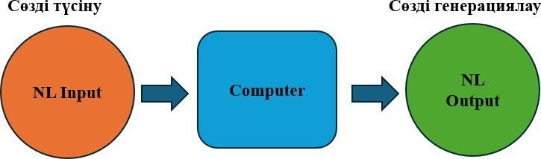

1-сурет. ТТӨ жұмыс істеу принципі
- NL Input (Natural Language Input) кезеңі компьютерлік жүйенің адамнан алынған мәтіндік немесе ауызша ақпаратты қабылдау процесін білдіреді. Бұл кезеңде жүйе сөздер мен сөз тіркестерін қабылдап, олардың грамматикалық құрылымын, ерекшеліктерін және мағынасын терең талдайды. Осы процесте морфологиялық талдау, синтаксистік құрылымды анықтау және семантикалық мәнін ашу жүзеге асырылады [1].
- Computer (компьютерлік өңдеу) кезеңі – ТТӨ жүйесінің негізгі бөлігі болып табылады. Бұл кезеңде компьютер қабылданған мәтінді өңдейді және оған сәйкес логикалық шешімдер шығарады. Мұнда әртүрлі алгоритмдер, модельдер және ережелер қолданылады, мысалы, мәтіннің тақырыбын анықтау, сұранысқа жауап беру немесе мәтінді аудару сияқты тапсырмалар орындалады [1].
- NL Output (Табиғи тілде шығару) кезеңі компьютерлік жүйенің өңдеу нәтижесін адамға түсінікті және табиғи тілде қайта өңдеп, нәтижені ұсынатын кезең болып табылады. Бұл сатыда жауап немесе ұсыныс табиғи тілде құрылып, лексикалық және грамматикалық тұрғыдан дұрыс сәйкестендіріледі [1].
Табиғи тілді өңдеу (ТТӨ) тек техникалық қана емес, сонымен қатар лингвистикалық, логикалық және когнитивтік аспектілерді де қамтитын күрделі процесс. ТТӨ тілдің морфология, синтаксис, семантика және прагматика секілді әртүрлі құрылымдық деңгейлерін ескеріп, терең талдау жасайды. Морфологиялық деңгейде сөздің түбірі мен қосымшаларының құрылымы қарастырылса, синтаксистік деңгейде сөйлемнің құрылымы мен сөздер арасындағы байланыстар зерттеледі. Ал семантикалық деңгейде сөздердің мағынасы, контекст бойынша айырмашылықтары назарға алынады. Прагматикалық талдау болса, сөйлеген адамның мақсатын, ниетін және контекстін анықтауға бағытталады. Мысалы, бір сөздің мағынасы әртүрлі контекстте өзгереді: "Бас" сөзі адам мүшесі ретінде де, ұйымның жетекшісі ретінде де қолданыла береді. Компьютер осындай айырмашылықтарды дәл ажыратып, нақты контексте дұрыс мағына беру үшін күрделі алгоритмдер мен модельдер қажет. Соңғы жылдары ТТӨ саласында контекстік векторлар мен трансформер модельдері сияқты жаңа технологиялар кеңінен қолданыла бастады. Табиғи тілді өңдеу тек жазбаша мәтінмен ғана емес, сонымен қатар ауызша сөйлеумен де жұмыс істей алады. Мысалы, сөйлеуді мәтінге айналдыру (Speech-to-Text) және мәтінді сөйлеуге айналдыру (Text-to-Speech) жүйелері ТТӨ-нің нақты қолданбалы мысалдары болып табылады [2]. Бұл технологиялар көру немесе есту қабілеті шектеулі адамдар үшін қолжетімділікті арттыруда, смарт құрылғыларда және виртуалды көмекшілерде кеңінен қолданылуда.
Соңғы онжылдықта ТТӨ тек техникалық салада ғана емес, әлеуметтік ғылымдар, медицина, заң, білім беру, маркетинг, киберқауіпсіздік және медиа салаларында да кеңінен қолданылып келеді [1]. Мәтіндерден автоматты түрде мағына шығару, эмоцияны тану, жалған ақпаратты анықтау және клиентпен диалог жүргізу сияқты міндеттер табиғи тілді өңдеудің көмегімен іске асады. ТТӨ-нің тағы бір айқын ерекшелігі — оның интердисциплинарлық сипаты. Бұл сала тіл білімі, математика, статистика, информатика және жасанды интеллект сияқты бірнеше ғылым мен бағыттың тоғысында дамып отыр. Компьютердің адам тілін өңдеуі үшін оны лингвистикалық құрылымдар арқылы талдауға, ықтималдық модельдері негізінде болжам жасауға және логикалық қорытындылар шығару жүйелерімен біріктіруге тура келеді. Осыған орай, ТТӨ жүйелерінде ережеге негізделген, статистикалық және нейрондық әдістердің үйлесімі қолданылады [3].

ТТӨ-нің бірқатар маңызды ерекшеліктерінің бірі — ол табиғи емес, яғни 'шуылданған' деректермен жұмыс істей алуы. Әлеуметтік желілердегі қысқартылған сөздер, қателермен жазылған хабарламалар және жаргондар дәстүрлі тілдік құрылымдармен үйлеспейді. Алайда, ТТӨ жүйелері мұндай мәтіндермен де тиімді жұмыс істей алуы керек, бұл өз кезегінде жүйелердің икемділігі мен бейімделгіштігін қажет етеді. Соңғы уақытта трансформер үлгілері (мысалы, BERT, GPT, T5, RoBERTa) ТТӨ технологиясын жаңа биіктерге көтерді. Бұл модельдер үлкен деректер жиынтығы арқылы алдын ала оқытылып, содан кейін нақты тапсырмаларға бейімделеді. Мысалы, контекстік эмбеддингтер — сөздердің мағынасы олардың сөйлемдегі орнына қарай анықталады, бұл модельдердің тілді түсінуін жақсартады. Бұл алгоритмдердің адам тілінің ерекшеліктеріне жақындауын көрсетеді. ТТӨ-нің тағы бір басты сипаттамасы — тілдің құрылымдық элементтерінің көпқабатты құрылымы. Тіл тек бір деңгейде емес, бірнеше қабаттан тұрады: фонетикалық (дыбыс), морфологиялық (сөз құрамы), синтаксистік (сөйлем құрылымы), семантикалық (мағына), прагматикалық (мәнмәтін мен мақсат). Бұл деңгейлердің әрқайсысы модельдер арқылы ескеріледі. Мысалы, диалогтық жүйеде тек сөздердің мағынасы ғана емес, сондай-ақ сөйлеу ниеті, сөйлеу актісі және диалогтың контексті де маңызды.
Бүгінгі таңда ТТӨ тек тілдік талдау саласында ғана қолданылып қана қоймай, білімнің құрылымын автоматты түрде тану, ақпаратты машинаға оқылатын форматқа түрлендіру, түсіндіру, жауап ұсыну, тіпті сөйлеу қабілетін модельдеу сияқты күрделі мәселелерді де шешуде. Бұл тілдің тек қарым-қатынас құралы ғана емес, сонымен қатар білім мен ойлау тәсілдерінің негізі екендігін ескере отырып, компьютердің сол біліммен тиімді жұмыс істей алуын қамтамасыз ететін көпқабатты технология екендігін көрсетеді.
Жалпы алғанда, ТТӨ саласының даму жолын бірнеше кезеңге бөліп қарастыруға болады. Әр кезеңнің ерекшелігі сол заманның технологиялық мүмкіндіктері, ғылыми көзқарастары мен қолданылған әдіс-тәсілдеріне байланысты қалыптасқан.

- Ережелік тәсілдер дәуірі (1950-1960 жылдар)
ТТӨ-нің алғашқы даму кезеңі ХХ ғасырдың орта шенінен басталады. 1950 жылы Алан Тьюринг өзінің әйгілі зерттеулерінде машиналар адам тілін түсініп, онымен қарым-қатынас орната ала ма деген мәселені көтерді. Ол «Тьюринг тесті» арқылы машиналардың интеллект деңгейін бағалаудың негізін қалады. Осы кезеңде ТТӨ жүйелері негізінен формалды ережелерге сүйеніп жұмыс істеді. Тілдік процестерді модельдеуде грамматикалық ережелер мен сөздіктер пайдаланды. 1954 жылы Georgetown университеті мен IBM компаниясының бірлескен жобасы нәтижесінде алғашқы машиналық аударма жүйесі жасалып, ағылшын тілінен орыс тіліне 60 сөйлемді автоматты түрде аударуға мүмкіндік берілді. Бұл жетістік ТТӨ саласының дамуында маңызды қадам болды.

- Семантикалық модельдер кезеңі (1960-1970 жылдар)
Бұл кезеңде ғалымдар ТТӨ мәселелерін тек синтаксистік құрылымдарды талдаумен шектелмей, тілдің мағынасын (семантикасын) түсінуге де ұмтылды. 1965 жылы Ноам Хомский трансформациялық-генеративтік грамматиканы ұсынды, бұл теория тіл құрылымдарын формалды сипаттауға мүмкіндік берді. Сол уақытта ELIZA бағдарламасы да жасалып, ол адамның сөйлеуін алдын ала дайындалған сценарийлерге сәйкес өңдеп, қарапайым диалог құруға мүмкіндік берді.
- Статистикалық әдістер кезеңі (1980-1990 жылдар)
1980 жылдардың ортасынан бастап тілдік деректермен жұмыс істеуде статистикалық әдістер мен ықтималдық модельдері кеңінен қолданылуға кірісті. Бұл әдістер тіл бірліктерінің пайда болу ықтималдығын есептеу арқылы мәтіндерді өңдеудің тиімділігін арттырды. Мысалы, N-грамм модельдері мәтін ішіндегі сөздердің ықтимал комбинацияларын анықтауда пайдаланыла бастады. Жасырын Марков модельдері (HMM) сөздер тізбегіндегі ықтималдықтарды бағалауда жоғары нәтижелер көрсетті. Сонымен қатар, Naive Bayes сияқты классификациялық әдістер мәтіндерді санаттарға бөлу үшін қолданылып, танымалдыққа ие болды.

- Машиналық оқыту және семантикалық веб кезеңі (2000-2010 жылдар) Бұл кезеңде интернет пен үлкен мәліметтер жиынтықтарының (Big Data) қарқынды дамуы ТТӨ саласына жаңа әрі күрделі міндеттер жүктеді. Мәліметтерді тиімді құрылымдау, индекстеу және олардың мағынасын автоматты түрде түсіну қажеттілігі туындады. Мысалы, Support Vector Machine (SVM) мен Random Forest сияқты машиналық оқыту алгоритмдері мәтіндерді классификациялау, спам-фильтрациясы және тақырыптық модельдеу сияқты тапсырмаларды орындауда кеңінен қолданылды. Сонымен қатар, осы кезеңде семантикалық веб тұжырымдамасы да белсенді түрде дамыды.
- Терең оқыту және трансформерлер кезеңі (2010 жылдан бүгінге дейін) Соңғы онжылдықта ТТӨ саласында терең оқыту әдістері маңызды рөл атқара бастады. Бұл әдістер тілдік модельдердің көпқабатты нейрондық желілер негізінде жұмыс істеуін қамтамасыз етті. 2018 жылы Google компаниясы жасаған BERT моделі табиғи тілдің контекстік мағынасын түсіну саласында үлкен жетістіктерге жетті. OpenAI ұйымының GPT (Generative Pre-trained Transformer) модельдері тіл генерациялау, сұхбаттық жүйелер, мәтін құрастыру секілді бағыттарда айтарлықтай нәтижелер көрсетті. ChatGPT моделі - осының айқын мысалы. Бұл модельдер кең көлемдегі мәтіндік деректер негізінде оқытылып, көптілді мәтіндермен жұмыс істеу мүмкіндігін берді. Бүгінгі таңда ТТӨ алгоритмдері медицина, қаржы, электрондық коммерция, заң, білім беру және мемлекеттік басқару салаларында кеңінен пайдаланылады. Мысалы, медициналық мәтіндерден диагноз қою, қаржы нарығындағы трендтерді болжау, заң құжаттарын автоматты сараптау, клиенттердің пікірлерін талдау сияқты күрделі міндеттер ТТӨ көмегімен шешілуде [1].
Бұл кезеңдер 1-кестеде көрсетілген. Кестеде әр кезеңнің басты ерекшеліктері мен қолданылған технологиялары жүйелі түрде берілген.
  - кесте. ТТӨ даму тарихы
Кезең | Уақыт аралығы | Негізгі ерекшеліктері | Технологиялар мен жобалар
Ережелік тәсілдер дәуірі | 1950-1960 жылдар | Қатаң ережелер негізінде мәтінді өңдеу, алғашқы аударма жүйелері | Georgetown-IBM (1954), Turing Test  (1950)
Семантикалық модельдер кезеңі | 1960-1970 жылдар | Семантикалық желілер, формалды грамматикалар, алғашқы чат-боттар | ELIZA (1966),  SHRDLU (1970),  Хомский грамматикалары
Статистикалық әдістер дәуірі | 1980-1990 жылдар | Статистикалық модельдер, ықтималдық тәсілдер, машина оқыту | N-грамм, Hidden Markov Models, Naive Bayes
Машиналық оқыту мен семантикалық веб | 2000-2010 жылдар | Машиналық оқыту, мәтін классификациясы, семантикалық индекстеу | SVM, Random Forest, WordNet, OpenCyc, Википедия
Терең оқыту және трансформерлер дәуірі | 2010 жылдан қазіргі уақытқа дейін | Нейрондық желілер, трансформерлер, көптілді моделдер, контекстік өңдеу | BERT, GPT, T5,  ChatGPT, Google Translate, Meta AI

ТТӨ саласындағы негізгі бағыттар мен қолдану салалары
Табиғи тілді өңдеу (ТТӨ) негізгі бағыттары - бұл компьютерлердің адам тілін түсініп, өңдеуі үшін қажетті ғылыми тұрғыдан негізделген нақты салалардың жиынтығы. Соңғы жылдары жасанды интеллект пен нейрондық желілердің дамуы осы бағыттарды айтарлықтай кеңейтіп, терең сараптама жасауға және күрделі тілдік құбылыстарды ескеруге мүмкіндік берді. 2-суретте ТТӨ-нің негізгі бағыттары жүйеленіп көрсетілген.
- Морфологиялық талдау
Морфологиялық талдау - бұл сөздің түбірін, қосымшаларын, түрлену формаларын және грамматикалық категорияларын (сан, септік, жақ, шақ және т.б.) автоматты түрде анықтау процесі [6]. Агглютинативті тілдер, мысалы, қазақ тілі үшін бұл бағыттың маңызы зор, өйткені сөздерге жалғанатын қосымшалар саны көп және күрделі. Осы салада ережеге негізделген әдістермен қатар, машиналық оқыту модельдері (мысалы, CRF, BiLSTM-CRF) де кеңінен пайдаланылады.
- Сөз түрлендіру және сөз тудыру (Lemmatization және Stemming)
Мәтінді талдауда сөздердің түбірін немесе негізгі формасын анықтау мәтіннің мазмұнын дұрыс түсіну үшін өте маңызды. Стемминг - сөзді қысқарту арқылы оның түбірін табу процесі болса, лемматизация - грамматикалық ережелерге сәйкес сөздің нақты негізгі формасын шығару әдісі. Бұл тәсілдер ақпарат іздеу жүйелері мен машиналық аударма салаларында кеңінен қолданылады.
- Синтаксистік талдау
Синтаксистік талдау сөйлемнің құрылымын анықтауға арналған. Ол сөздер арасындағы байланыс пен әр сөздің сөйлемдегі рөлін анықтайды [7]. Бұл талдаудың екі негізгі тәсілі бар: constituency parsing (құрылымдық ағаш) және dependency parsing (байланыс графы). Бұл бағыт сөйлемнің құрылымдық логикасын түсінуге көмектесіп, машинаның мәтінді дұрыс талдап, жауап беруіне мүмкіндік береді.
- Семантикалық талдау
Семантикалық талдау сөздер мен сөйлемдердің мағынасын анықтауға бағытталған. Бұл салада омонимдер мен көпмағыналы сөздердің нақты мағынасын таңдау (word sense disambiguation), семантикалық рөлдерді анықтау (semantic role labeling), сөйлемнің мағынасын модельдеу (sentence embedding) сияқты мәселелер шешіледі. Контекстік тілдік модельдер, мысалы, BERT және RoBERTa, осы бағытта кеңінен пайдаланылады.
- Құжатты классификациялау (Text Classification)
Мәтіндерді категорияларға бөлу - ТТӨ-нің негізгі міндеттерінің бірі. Мысалы, электронды хаттарды "спам/хам" деп бөлу, жаңалықтарды тақырып бойынша сұрыптау, пікірлерді жағымды, бейтарап немесе жағымсыз деп классификациялау. Осы салада Naive Bayes, SVM, LSTM, BERT сияқты модельдер жиі қолданылып келеді.
- Сентиментті (эмоционалдық) талдау
Мәтіннің эмоционалдық реңкін анықтау - пайдаланушылардың пікірлерін талдау, әлеуметтік желідегі реакцияларды бағалау және нарықтық трендтерді болжау үшін маңызды құрал. Бұл сала позитивті, негативті және бейтарап сезімдерді классификациялауға бағытталған.
- Автоматты мәтін түйіндеу (Summarization)
Мәтіннің негізгі мағынасы сақталып, оның қысқаша мазмұнын автоматты түрде жасау - білім беру, жаңалықтарды өңдеу, заң мен медицина салаларында өте маңызды. Бұл процесте екі тәсіл пайдаланылады: extractive (мәтіннен үзінді алу) және abstractive (жаңа мәтін жасау) әдістері.
- Автоматты аударма (Machine Translation)
Бір тілдегі мәтінді екінші тілге аудару - ТТӨ-нің ең танымал және күрделі міндеттерінің бірі. Статистикалық әдістердің орнын бүгінде трансформер модельдері (Transformer, MarianMT, mBART) алмастырды. Қазақ тілі үшін бұл бағыт ерекше маңызды, себебі тілді цифрлық кеңістікке енгізу – тіл саясатының стратегиялық міндеті.
- Сұрақ-жауап жүйелері (Question Answering)
Бұл бағытта жүйе пайдаланушы қойған сұраққа нақты жауап береді. Бұл білім базасына негізделген (knowledge-based QA) немесе мәтіндік құжаттар ішінен жауапты іздейтін (open-domain QA) тәсілдер арқылы іске асады. ChatGPT секілді үлгілер осы бағыттың дамыған мысалы болып есептеледі.
- Диалогтық жүйелер және чат-боттар
Адаммен еркін сөйлесе алатын жүйелер банкинг, қолдау қызметі, онлайн кеңес беру секілді салаларда кең қолданылады. Бұл бағыт intent detection (ниетті анықтау), slot filling (дерек жинау), response generation (жауап құрастыру) сияқты бірнеше кіші бағытты қамтиды.
- Сөйлеуді тану және генерация (Speech Recognition & Text-to-Speech)
Сөйлеуді мәтінге айналдыру және мәтінді дауыспен оқу дыбыстық интерфейстер мен қолжетімділік технологиялары үшін маңызды. Бұл бағыт аудиожазбалармен жұмыс істеуде және зағип жандар үшін қолданылатын жүйелерде қолданылады[1].

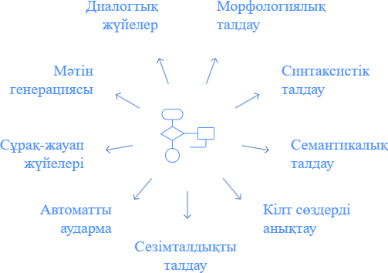

  - сурет. ТТӨ қолданбалары

Табиғи тілді өңдеу (ТТӨ) технологиялары бүгінгі ақпараттық қоғамның көптеген салаларында кеңінен қолданысқа енгізілген. Бұл технологиялар мемлекеттік басқару мен құқық саласында құжат айналымын автоматтандыру, өтініштерді сұрыптау және заң мәтіндерін талдау сияқты міндеттерді шешуге көмектеседі. Қаржы саласында транзакцияларды өңдеу, алаяқтықты анықтау және тәуекелдерді бағалау үшін пайдаланылады. Денсаулық сақтау саласында дәрігер жазбаларын құрылымдау, медициналық деректерді талдау жүргізілсе, электрондық коммерцияда клиенттердің пікірлерін саралау, ұсыныс жүйелерін әзірлеу, жарнама мәтіндерін генерациялау жүзеге асырылады. Киберқауіпсіздікте фишинг пен зиянды шабуылдарды анықтау, БАҚ-та жаңалықтарды автоматты түрде шығару, мәтіндерді қысқарту және фейк жаңалықтарды табу маңызды рөл атқарады [1]. Білім беру саласында тесттерді автоматты бағалау, оқу материалдарын даралау, тіл үйрету жүйелері дамып келеді. Сонымен қатар, мәдениет пен тіл саясаты бағытында қазақ тілін цифрландыру, морфологиялық талдау мен автоматты аудармаға баса назар аударылып отыр. Бұл шешімдер адамның күнделікті өмірін жеңілдетіп қана қоймай, деректермен жұмыс істеу тиімділігін арттырып, автоматтандыруды жаңа деңгейге көтереді [5].

1.3 ТТӨ жүйелеріне қойылатын талаптар
Мұндай жүйелердің басты мақсаты - адам мен машина арасындағы коммуникацияны табиғи әрі түсінікті ету. Осы мақсатқа жету үшін ТТӨ жүйелері жоғары сапалы, сенімді және тиімді жұмыс істеуге тиіс. Бұл талаптарды жүзеге асыру үшін ТТӨ жүйелеріне белгілі бір функционалдық, техникалық, сапалық және пайдаланушылық талаптар қойылады. Сурет 3-те ТТӨ жүйелеріне қойылатын негізгі талаптар төрт топқа бөлініп берілген: функционалдық талаптар, техникалық талаптар, сапалық талаптар және пайдаланушылық талаптар. Әр топ жүйенің белгілі бір қырларын қамтамасыз етуге бағытталған.

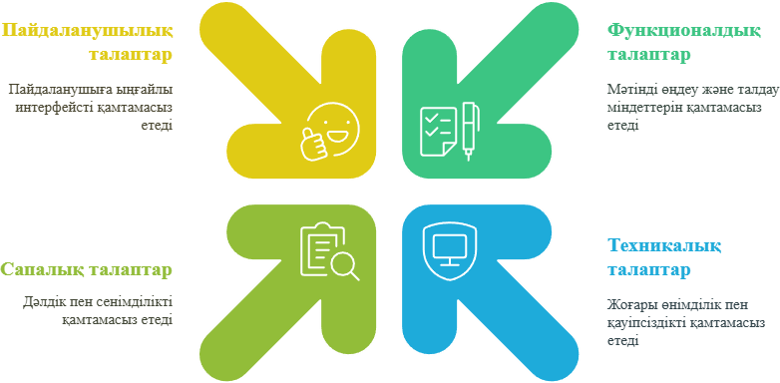

  - сурет. ТТӨ-ге қойылатын талаптар

- Функционалдық талаптар:
Мәтінді қабылдау және алдын ала өңдеу; морфологиялық, синтаксистік, семантикалық талдау; эмоция мен мағыналық реңкті анықтау; мәтін генерациясы мен сұрақ-жауап функциясы.

- Техникалық талаптар:

жоғары өнімділік; кросс-платформалық жұмыс және интеграция; деректердің қауіпсіздігі; масштабталу мен жаңғыртылу мүмкіндігі.

- Сапалық талаптар:

нәтижелердің дәлдігі мен релеванттылығы; көптілділік; контексті дұрыс түсіну; өзін-өзі үйрету және бейімделу қабілеті.

- Пайдаланушылық талаптар:
қарапайым әрі интуитивті интерфейс; қателерді түсініп өңдеу; жүйені баптау және кері байланыс мүмкіндігі.
- ТАБИҒИ ТІЛДІ ӨҢДЕУ АЛГОРИТМДЕРІ МЕН МОДЕЛЬДЕРІ

Сөздік талдау мен морфологиялық өңдеу әдістері
Табиғи тілді өңдеу (ТТӨ) саласында мәтінмен жұмыстың алғашқы кезеңдерінің бірі - сөздік талдау (tokenization) мен морфологиялық өңдеу (morphological analysis). Бұл кезеңдер мәтіннің құрылымын машинаның дұрыс түсінуіне, сондай-ақ синтаксистік, семантикалық және прагматикалық талдауды жүргізуге негіз қалыптастырады. Аталған процестер тілдің ішкі құрылымын формалды түрде модельдеу арқылы іске асырылады және адам тілінің мағыналық көпқырлылығын алгоритмдік тұрғыдан сипаттауға мүмкіндік береді.
Сөздік талдау немесе токенизация - бұл мәтінді мағыналық бірліктерге (token) бөлу процесі [12]. Бұл мағыналық бірліктерге сөздер, тыныс белгілері, сандар, қысқартулар, арнайы таңбалар, және кейде сөз тіркестері де жатады. Токенизация - ТТӨ жүйесіндегі ең маңызды бастапқы кезеңдердің бірі, оның дұрыстығы бүкіл жүйенің өнімділігіне тікелей әсер етеді. Токенизацияның басты мақсаты - үздіксіз таңбалар тізбегін құрылымдық және талдауға қолайлы элементтерге бөлу болып табылады.(4-сурет)
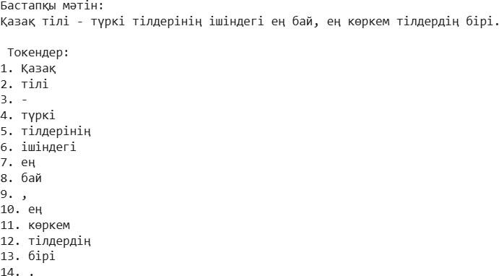
  - сурет. Сөздік талдау мысалы (Токендерге бөлу)
Берілген суретте nltk кітапханасы арқылы орындалған токенизация нәтижесі көрсетілген. Мұнда қазақ тіліндегі "Қазақ тілі – түркі тілдерінің ішіндегі ең бай, ең көркем тілдердің бірі." деген сөйлем әрбір сөзі мен тыныс белгілеріне бөлініп, токендер ретінде нөмірленіп берілген (4-сурет).
Қазақ тілі сияқты агглютинативті тілдер үшін токенизация күрделі мәселе болып саналады. Себебі мұндай тілдерде бір сөздің бойында бірнеше грамматикалық мағына қабаттаса берілуі мүмкін. Мысалы, «үйіміздегілермен» сөзі бір ғана токен болғанымен, оның құрамында көптік, тәуелдік, септік және шылау элементтері бірігіп тұр. Осыған байланысты токенизация алгоритмдері контекстті және морфологиялық заңдылықтарды бірлесе ескеруі тиіс.
Сөздік талдауда келесі әдістер жиі қолданылады:
• Whitespace tokenization - бос орындар бойынша бөлу (қарапайым, бірақ көп тіл үшін жеткіліксіз);
• Rule-based tokenization - арнайы ережелерге сүйенетін талдау (мысалы, дефис, үтір секілді белгілерді өңдеу);
• Subword tokenization - сөзді бөліктеріне бөлу (BPE, WordPiece секілді модельдерде қолданылады). Бұдан кейінгі өңдеулерге дайын болу үшін токендерге нақты грамматикалық және морфологиялық сипаттамалар тағайындалады.
Морфологиялық өңдеу табиғи тілдегі сөздердің грамматикалық құрылымын анықтауға бағытталған формалды үдеріс болып келеді. Бұл өңдеуде әрбір токеннің грамматикалық сипаты, сөз табы, түрлену формалары (шақ, рай, жақ, септік, көптік, тәуелдік, болымсыздық, т.б.) мен негізгі түбірі айқындалады. Морфологиялық талдау нәтижесінде сөздің леммасы (сөздік формасы) алынып, морфологиялық белгілер жиынтығы жасалады (5-сурет).
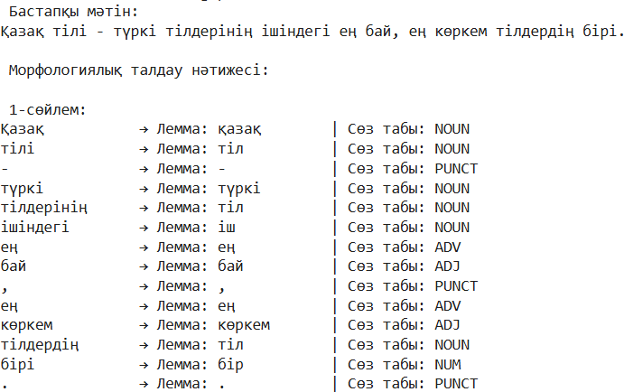
  - сурет. Морфологиялық талдау
Қазақ тіліндегі сөйлемге морфологиялық талдау жүргізу барысында әрбір сөздің леммасы, сөз табы және грамматикалық қасиеттері анықталады. Бұл процесс қазақ тіліне арналған табиғи тілді өңдеу жүйесінің негізгі кезеңдерінің бірі болып табылады. Бұрын көрсетілгендей, әр сөз морфологиялық деңгейде бөлшектеніп, оның түбірі (лемма) мен грамматикалық сипаты автоматты түрде анықталады (5-сурет).
Бұл суретте қазақ тіліндегі қарапайым сөйлемге жасалған морфологиялық талдау нәтижелері көрсетілген. Зерттеу нысаны ретінде «Қазақ тілі - түркі тілдерінің ішіндегі ең бай, ең көркем тілдердің бірі» деген сөйлем алынды. Мәтіндегі әрбір сөз жеке талданған. Мысалы, «Қазақ» сөзі зат есім ретінде танылып, оның леммасы «қазақ» деп белгіленген. Сол сияқты «тілі», «түркі», «тілдерінің», «ішіндегі» сөздері де зат есімдер қатарына жатқызылған. Бұл сөздер сөйлемде негізгі мағыналық тірек қызметін атқарады.
Үстеу сөздер қатарында «ең» сөзі екі рет кездесіп, екеуі де лемма ретінде «ең» күйінде сақталған. Бұл сөз сапаның жоғары деңгейін білдіру үшін қолданылған. Сын есімдерден «бай» және «көркем» сөздері анықталған, олар қазақ тілінің көркемдік ерекшеліктерін сипаттауға бағытталған. Мәтіндегі тыныс белгілері де арнайы категория ретінде қарастырылған. Мысалы, сызықша, үтір мен нүкте PUNCT (пунктуация) белгісімен таңбаланған. Бұл морфологиялық талдауда синтаксистік құрылымды сақтауда маңызды рөл атқарады.
Сонымен қатар, соңғы «бірі» сөзі лемма ретінде «бір» деп алынған және NUM (сан есім) санатына жатады, бұл сөз қазақ тілінің көптігін білдіру үшін қолданылған. Жалпы алғанда, талдау нәтижесі Universal POS Tagging (әмбебап сөз таптары) жүйесіне негізделген, бұл жүйе тілдер арасындағы морфологиялық құрылымдарды салыстыруға және көптілді NLP модельдерін оқытуға ыңғайлы орта ұсынады [6].
Жалпы, морфологиялық өңдеуді жүзеге асыру үшін бірнеше түрлі әдіс-тәсілдер қолданылады:
- Ереже-негізделген тәсілдер (rule-based methods):
Бұл әдіс тілдің грамматикалық заңдылықтарына негізделеді. Морфологиялық парадигмалар (түрлену үлгілері) мен сөздік негізіндегі ережелердің көмегімен әр сөз талданады. Оның артқшылықтары интерпретациясы түсінікті, тіл заңдылығына сай болса, кемшіліктері - ресурсты көп қажет етеді және жаңа сөздермен жұмыс істей алмайды.
- Сөздікке негізделген тәсілдер (dictionary-based methods):
Мұнда сөздер мен олардың барлық морфологиялық формалары алдын ала жазылған сөздік арқылы танылады. Әрбір сөз үшін барлық ықтимал лемма және грамматикалық формалар сақталады. Кемшілігі-сирек кездесетін сөздерді немесе жаңа сөздерді танымайды.
- Ықтималдық модельдер (statistical models):
Hidden Markov Model (HMM), Conditional Random Fields (CRF) тәрізді статистикалық модельдер сөздің контекстіне қарап, оның морфологиялық белгісін анықтауға мүмкіндік береді. Оның артықшылығы : жаңа немесе белгісіз сөздермен
жұмыс істей алады. Кемшілігі : үлкен көлемдегі қолмен таңбаланған деректерді қажет етеді.
- Нейрондық желілерге негізделген тәсілдер (neural network-based methods): Қазіргі таңда ең кең таралған әдіс. BiLSTM-CRF, CNN-LSTM, трансформер архитектураларына негізделген модельдер әрбір токеннің контекст ішіндегі орнын ескере отырып, морфологиялық тегті болжайды. Артықшылығы тілдің терең құрылымын игере алады, жоғары дәлдік беретіні болса; кемшілігі оқыту үшін үлкен деректер жиыны мен есептеу қуаты қажет[12].
Сөздік және морфологиялық талдаулар келесі ТТӨ тапсырмаларының іргетасы ретінде жұмыс істейді:
-POS-тегтеу (сөз таптарын белгілеу)
-NER (атау ендерін тану)
-Dependency parsing (синтаксистік тәуелділікті анықтау)
-Аударма жүйелері
-Сезім анализі
Яғни, егер бастапқы морфологиялық талдау дұрыс жүргізілмесе, одан кейінгі семантикалық интерпретация немесе машиналық аударма секілді күрделі тапсырмаларда қателіктер жиі кездеседі.

Синтаксистік және семантикалық талдау алгоритмдері
Табиғи тілді өңдеу (ТТӨ) жүйелерінің дамуы сөздік және морфологиялық өңдеуден әлдеқайда кең ауқымды деңгейге өтті. Мәтіннің құрылымын тереңірек түсіну мен оның мағынасын дұрыс интерпретациялау қажеттілігі синтаксистік және семантикалық талдау алгоритмдерін қалыптастыруды талап етті. Бұл деңгейлер тілдің формалды құрылымынан оның мағыналық аспектілеріне өтетін көпір рөлін атқарады. ТТӨ жүйесінде мәтіннің құрылымдық және мағыналық мағынасын анықтау - ең күрделі әрі жауапты кезеңдердің бірі болып табылады. Бұл мақсатта синтаксистік және семантикалық талдау алгоритмдері қолданылады. Осы екі процесс те адам тіліне тән логикалық, грамматикалық және мағыналық қатынастарды формалды түрде модельдеу арқылы компьютердің тілдік бірліктер арасындағы байланысты түсінуіне мүмкіндік береді.
Синтаксистік талдау әрбір сөздің сөйлемдегі орнын (бастауыш, баяндауыш, толықтауыш, анықтауыш және т.б.) және олардың өзара байланысын анықтауға бағытталады. Синтаксистік құрылымдарды тану арқылы компьютер сөйлемнің грамматикалық құрылымын түсініп, бұл кейінгі семантикалық және прагматикалық талдаулар үшін негіз қалайды.
Синтаксистік талдау немесе parsing - сөйлемнің грамматикалық құрылымын анықтау процесі. Бұл кезеңде сөйлемнің құрамдас бөліктері арасындағы қатынастар орнатылады, сөйлем ағаш тәрізді құрылымға бөлінеді. Қазіргі уақытта ең кең таралған синтаксистік талдау әдістері dependency parsing және constituency parsing болып табылады.
Тәуелділік талдауында әрбір сөз сөйлемдегі басқа сөздерге қатысты өз рөлін алады (мысалы, бастауыш, баяндауыш, толықтауыш және т.б.), бұл әдіс сөйлемді граф түрінде көрсетуге мүмкіндік береді. Бұл тәсіл тілдің икемді құрылымын сақтай отырып, семантикалық талдау үшін маңызды дайындық жұмысы болып табылады.
Constituency parsing немесе constituents талдауы, керісінше, сөйлемді рекурсивті иерархиялық құрылымдар арқылы талдайды, мұнда сөздер мен сөз тіркестері сөйлемді құрайтын негізгі блоктар ретінде қарастырылады.

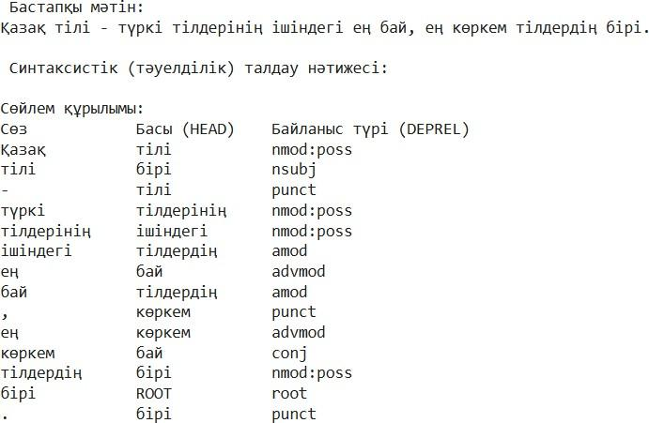
  - сурет. Синтаксистік талдау нәтижесі

6-суретте қазақ тіліндегі «Қазақ тілі – түркі тілдерінің ішіндегі ең бай, ең көркем тілдердің бірі» деген сөйлемге жасалған синтаксистік (тәуелділік) талдау нәтижелері көрсетілген. Бұл талдау барысында әрбір сөздің сөйлем ішіндегі басқа сөздермен грамматикалық байланысы анықталды. Талдау Stanza кітапханасының көмегімен автоматты түрде жүзеге асырылды және нәтижесі 6-суретте көрсетілген. Суретте әр сөз үшін оның қай сөзге бағынышты екені (HEAD) және байланыс түрі (DEPREL) көрсетілген. Мысалы, «Қазақ» сөзі «тілі» сөзіне nmod:poss (ілік септігіндегі анықтауыш) ретінде бағынышты, ал «тілі» сөзі «бірі» сөзіне (бастауыш) тіркелген. Бұл байланыстар сөйлемнің құрылымын машиналық деңгейде түсіну үшін негіз болады [13].
Синтаксистік құрылым анықталғаннан кейін келесі қадам — сөйлемнің мағынасын тереңірек түсіну. Семантикалық талдау алгоритмдері осы мақсатта сөздердің контекстегі мағынасын, олардың рөлін және сөйлемнің жалпы мазмұнын модельдеуге мүмкіндік береді. Бұл кезеңде мағыналық рөлдер (semantic role labeling), онтологиялар, лексикалық базалар (WordNet) және нейрондық модельдер пайдаланылады.
Semantic Role Labeling (SRL) әдісі - сөйлемдегі әрбір қатысушының іс- әрекетке қатысын анықтайды. Мысалы, "Алия хат жазды" сөйлемінде:
-Алия - агент (істеуші),
-хат - объект (іс-әрекетке ұшыраушы),
-жазды - әрекет.
Дегенмен, қазақ тіліне қатысты SRL (semantic role labeling) зерттеулері әлі де толыққанды дамымаған. Ағылшын, неміс, қытай сияқты тілдер үшін кеңінен қолданылатын SRL модельдері (мысалы, AllenNLP, PropBank, FrameNet негізіндегі жүйелер) қазақ тілінің морфологиялық және синтаксистік ерекшеліктерін ескере алмайды. Қазақ тілінің агглютинативті құрылымы, еркін сөз тәртібі және күрделі морфологиялық жүйесі SRL жүйелеріне қосымша қиындықтар тудырады.
Қазіргі таңда қазақ тілінде толыққанды SRL жүйесі жоқтың қасы. Дегенмен, кейбір балама жолдар қарастырылуда:
- Stanza сияқты құралдар қазақ тіліне арналған морфологиялық және синтаксистік талдауларды (мысалы, бастауышты - nsubj, толықтауышты - obj, баяндауышты - root деп) бере алады. Бұл мәліметтер SRL үшін бастапқы база бола алады.
- KazBERT, Multilingual BERT секілді көптілді трансформерлік модельдер сөздер арасындағы контексттік мағыналық байланыстарды есептеуге мүмкіндік береді. Бірақ оларда тікелей SRL меткалары жоқ.
- Ереже-негізді жүйелер арқылы қазақ тіліндегі морфологиялық жалғаулар мен сөздердің сөйлемдегі орын тәртібіне қарай мағыналық рөлдерді болжауға болады. Бұл тәсіл белгілі бір үлгілерге ғана негізделіп, масштабталуы қиын [9].

Семантикалық талдаудың күрделілігі көбінесе тілдің көпмағыналылығында, контексттік тәуелділігінде және прагматикалық ерекшеліктерінде көрінеді. Мұндай қиындықтарды жеңу үшін трансформер негізіндегі модельдер, мысалы, BERT, T5, GPT кеңінен қолданылып келеді, себебі олар мәтіннің контекстін толықтай түсініп, мағынасына терең үңіле алады.
Зерттеулер көрсеткендей, синтаксистік құрылымды елемейтін жүйелер көбінесе семантикалық дәлдікте қателіктерге ұшырайды. Бұл әсіресе қазақ және түрік тілдерінде жиі кездеседі, себебі осы тілдерде сөздердің реті емес, аффиксацияның маңызы зор. Кестеде осы бағытта кеңінен қолданылатын төрт негізгі алгоритмнің артықшылықтары мен кемшіліктері салыстырмалы түрде көрсетілген.

Синтаксистік және семантикалық талдаудың негізгі әдістерінің
салыстырмасы

Алгоритм түрі | Артықшылықтары | Кемшіліктері
Dependency Parsing | Икемділік, графтық құрылым | Ағымдағы сөздер  арасындағы қашық байланыстарды толық анықтай алмауы
Constituency Parsing | Иерархиялық құрылымды жақсы ұстайды | Контекст тәуелділігін нашар қамтиды
Semantic Role Labeling (SRL) | Рөлдік қатынастарды нақтылайды | Көпмағыналылықта қателікке бейім
Трансформер негізіндегі модельдер (BERT, GPT) | Контекстті терең түсіну | Үлкен ресурстық шығындар, интерпретация қиындығы

Синтаксистік және семантикалық талдау алгоритмдерінің күрделілігі әртүрлі әдістердің құрылымдық күрделілігіне, есептеу шығындарына және контексті ескеру қабілетіне байланысты айтарлықтай өзгеріп отырады. Морфологиялық деңгейдегі бастапқы өңдеу салыстырмалы түрде қарапайым болғанымен, синтаксистік құрылымдарды талдау, әсіресе оларды семантикалық деңгеймен үйлестіру қажет болғанда, әлдеқайда күрделі есептерді талап етеді.
Мысалы, Dependency Parsing әдісі қарапайым синтаксистік байланыстарды жақсы көрсете алатын болса да, ол семантикалық рөлдерді толық қамти алмайды. Ал Semantic Role Labeling (SRL) әдісін қосу алгоритмнің есептеу жүктемесін айтарлықтай арттырады. Дәл сол сияқты, Constituency Parsing әдісі SRL-мен бірге қолданылған кезде сөйлемнің иерархиялық құрылымы мен мағыналық байланыстарды толық бейнелей алады, бірақ өңдеу жылдамдығы мен есептеу ресурстарының талаптары айтарлықтай өседі.
Осы әдістердің салыстырмалы күрделілік деңгейін көрнекі түрде көрсету үшін төменде график ұсынылған (7-сурет). Бұл графикте әртүрлі алгоритмдердің күрделілік деңгейлері шартты түрде көрсетілген. Горизонталь осьте - әдістердің атаулары, ал вертикаль осьте - олардың күрделілік деңгейі (шартты бірліктермен). Графиктің формасы алгоритмдердің есептеу қиындығы мен логикалық құрылымының күрделілігіне пропорционалды түрде бейнеленген.

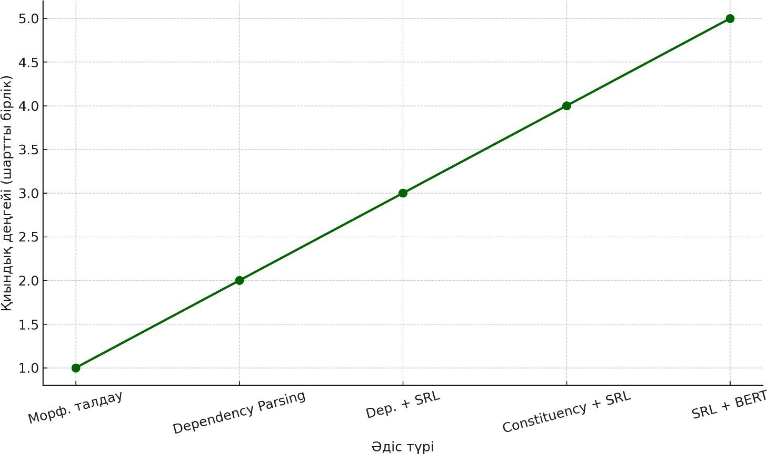

6-сурет. Синтаксистік және семантикалық талдау алгоритмдерінің күрделілігі Бұл визуализация әдістер арасындағы күрделілік айырмашылығын нақты
көрсетуге мүмкіндік береді және алгоритм таңдау кезінде зерттеушіге бағыт-бағдар береді. Яғни, мәтінді өңдеудің әр кезеңінде есептік шығын мен мағыналық тереңдіктің арасында тепе-теңдік сақтау қажеттілігі туындайды[10].

Статистикалық және нейрожелі модельдері (Naive Bayes, LSTM, Transformer, Bert және т.б.)
Алдыңғы тарауларда сөздік және морфологиялық қабаттарда жүзеге асырылатын өңдеулер мен синтаксистік-семантикалық құрылымдарды формалды модельдеу тәсілдері егжей-тегжейлі қарастырылды. Енді осы өңделген деректердің негізінде жоғары деңгейлі тапсырмаларды мәтінді жіктеу, мағына шығару, сұраққа жауап беру немесе автоматты аударма сынды процестерді шешуде қолданылатын модельдерге көшеміз. Бұл кезеңде тілдің ішкі заңдылықтары мен құрылымын бейнелейтін статистикалық және нейрожелі тәсілдер шешуші рөл атқарады.
- Naive Bayes моделі:
Наивті Байес моделі - ең кең таралған және әмбебап статистикалық классификаторлардың бірі. Бұл модель Байес теоремасына негізделеді және мәтіннің белгілі бір сыныпқа жату ықтималдығын бағалауға мүмкіндік береді. Мысалы, хабарламаның «спам» немесе «спам емес» екенін анықтау үшін, оның ішінде кездесетін сөздердің шартты ықтималдықтары есептеледі:
𝑃(𝐶_{𝑘}) ∏^{𝑛} 𝑃(𝑥_{𝑖}|𝐶_{𝑘})

Мұндағы:
𝑃(𝐶_{𝑘}
^{|𝑥}1,
𝑥₂
, … , 𝑥_{𝑛}
₎ ₌ 𝑖=1
𝑃(𝑥_{1,}𝑥₂, … , 𝑥_{𝑛})
- 𝐶_{𝑘} - категория (мысалы, "жағымды", "жағымсыз");
- 𝑥_{𝑖} – i -ші сөз;
- 𝑃(𝑥_{𝑖}|𝐶_{𝑘}) - сөздің осы категорияда кездесу ықтималдығы.
Наивті Байес моделі сөздер бір-бірінен тәуелсіз деп есептейтіндіктен "наивті"
деп аталады. Бұл шектеуіне қарамастан, модель көптеген NLP тапсырмаларда, әсіресе мәтіндік классификацияда, тиімді жұмыс істейді. Оның басты артықшылықтары оның есептеу жылдамдығы мен интерпретация қарапайымдылығы.
- N-gram және ықтималдықтық тіл модельдері
N-gram модельдері тілдің табиғи реттілігін сипаттауға арналған статистикалық тәсіл болып табылады. Бұл модельде сөздің ықтималдығы оған дейінгі 𝑛 − 1 сөзге тәуелді деп есептеледі. Яғни, тілдік тізбек былайша сипатталады:
𝑛
𝑃(𝑤₁, 𝑤₂, … , 𝑤_{𝑛}) ≈ ∏ 𝑃(𝑤_{𝑖}|𝑤_{𝑖−(𝑛−1)}, … , 𝑤_{𝑖−1})
𝑖=1
Мысалы, bigram (n=2) моделі үшін:
𝑃(𝑤₁, 𝑤₂, 𝑤₃) = 𝑃(𝑤₁) ∙ 𝑃(𝑤₂|𝑤₁) ∙ 𝑃(𝑤₃|𝑤₂)
N-gram модельдері сөйлемнің ықтималдығын бағалауға, автоматты мәтін генерациясына, жазу қатесін түзетуге, сондай-ақ машиналық аудармада да қолданылады. Бірақ бұл модельдің басты кемшілігі көп дерек қажет ететіндігі және сирек кездесетін тіркестерді өңдеудегі әлсіздігі. Мұндай жағдайларда сглаживание әдістері (мысалы, Laplace, Good-Turing) қолданылады.
- Maximum Entropy (MaxEnt) моделі
Maximum Entropy моделі - ықтималдық үлестірімді таңдауда ақпараттың мүмкін болған ең аз шектеулері негізінде максималды энтропия қағидасын қолданатын статистикалық тәсіл. Бұл әдіс логистикалық регрессияға ұқсайды және келесі түрдегі функция арқылы классификацияны жүзеге асырады:
𝑃(𝑦|𝑥) = ¹ exp(∑ 𝜆 𝑓 (𝑥, 𝑦))
Мұндағы:
𝑍(𝑥)
𝑖 𝑖 𝑖
      - 𝑓_{𝑖}(x,y)- белгілердің (features) функциялары,
      - 𝜆_{𝑖} - салмақ коэффициенттері,
      - 𝑍(𝑥) - нормализация функциясы.
Бұл модельдің басты артықшылығы - фичалар арасындағы өзара байланыстарды ескеруге мүмкіндік беретіні, ал кемшілігі - оқыту процесінің күрделілігі және үлкен есептеу шығындары.
- Hidden Markov Model (HMM)
Жасырын Марков Моделі (HMM) статистикалық реттілікті (мысалы, сөйлеу тізбегі, POS-тег тізбегі) модельдеу үшін қолданылады. Бұл модель көрінбейтін күйлер (мысалы, сөз таптары) мен бақылауға болатын белгілер (сөздердің өзі) арасындағы байланысты сипаттайды. Оның көмегімен сөз реттілігі бойынша ең ықтимал синтаксистік құрылым анықталады. Әсіресе POS-тегтеу, сөйлеу тану, атау ендерін тану (NER) секілді тапсырмаларда кеңінен қолданылады.
Нейрожелі модельдер: контекстік мағынаны өңдеудің жаңа парадигмасы
XXI ғасырдағы деректер көлемінің өсуі мен есептеу қуатының артуы нейрондық желілердің кең таралуына себеп болды. Бұл модельдер үлкен көлемдегі деректерді үйрету арқылы тілдік заңдылықтарды индуктивті түрде меңгере алады.
- LSTM (Long Short-Term Memory) - уақыттық реттілікті сақтай отырып, ұзақ мерзімді тәуелділіктерді модельдейтін рекурренттік нейрондық желінің кеңейтілген түрі. Оның ішкі механизмдері ("еске сақтау", "ұмыту", "шығару" қақпалары) тілдің құрылымдық ережелерін уақытша ретпен үйренуге мүмкіндік
береді.
- GRU (Gated Recurrent Unit) - LSTM-ге ұқсас, бірақ жеңілдетілген құрылымға ие, оқыту жылдамдығы жоғары. Көптеген жағдайларда GRU мен LSTM салыстырмалы нәтижелер береді, бірақ ресурсты аз тұтынуымен ерекшеленеді.
- CNN (Convolutional Neural Networks) - бастапқыда бейне өңдеуге бағытталғанымен, мәтіндік классификация, мағыналық ұқсастықты анықтау сияқты NLP тапсырмаларында да табысты қолданылады. CNN модельдері локалды контексттерді (мысалы, фразалар немесе n-граммалар) тиімді сипаттай алады.
2017 жылы енгізілген Transformer архитектурасы нейрожелі модельдеудің төңкерісіне айналды. Оның Self-Attention механизмі арқылы әрбір сөз өзге сөздермен мағыналық байланыс орната алады. Бұл тәсіл параллель өңдеуге мүмкіндік беріп, есептеу тиімділігін арттырды.
Transformer архитектурасы негізінде дамыған бірнеше маңызды модельдер:
-BERT (Bidirectional Encoder Representations from Transformers) - контексті екі бағытта оқуға мүмкіндік беретін модель. Бұл тәсіл мағыналық толықтықты сақтауға септігін тигізеді.
-RoBERTa - BERT моделінің жетілдірілген нұсқасы, алдын ала оқытудың көлемін арттыру арқылы дәлдік пен жалпылау қабілетін жақсартады.
-GPT (Generative Pre-trained Transformer) - мәтін генерациясында көшбасшы модель. Оның бірнеше нұсқалары (GPT-2, GPT-3, GPT-4) табиғи диалог, сұрақ- жауап, резюмелеу секілді тапсырмаларды орындауда жоғары нәтиже көрсетеді.
-XLNet - ауыспалы реттілікпен оқу арқылы BERT және Transformer модельдерінің кейбір шектеулерін еңсере алған инновациялық архитектура.
-T5 (Text-To-Text Transfer Transformer) - барлық NLP тапсырмаларын бір форматқа, яғни мәтінді мәтінге түрлендіру келтіріп, әмбебаптықты мақсат тұтқан модель[3].
    - кесте. Жүйелі салыстырмалы талдау
Модель | Жұмыс принципі | Артықшылықтары | Шектеулері
Naive Bayes | Шартты ықтималдық | Жеңіл, түсінікті, ресурсы аз | Контекст пен құрылымды елемейді
HMM | Жасырын күйлер | Уақыттық реттілікпен жұмыс істей  алады | Бірнеше болжамдық шектеулерге ие
LSTM | Жад ұяшықтары бар RNN | Ұзақ тәуелділікті сақтайды | Уақытша есептеу көп
GRU | Қарапайым RNN | Жеңіл әрі тиімді | LSTM-ге  қарағанда аз күрделілік
CNN | Сүзгілік қабаттар | Жергілікті үлгілерді жақсы таниды | Ұзақ контекстпен жұмыс шектеулі
Transformer | Self-attention | Параллельді өңдеу, масштабтылық | Үлкен есептеу ресурсын қажет етеді
BERT | Екі бағытты оқу | Көп тапсырмаға бейімделгіш | Күрделі, GPU қажет
GPT | Генеративті трансформер | Жоғары сапада мәтін генерацияся | Контексті бір  бағытта ғана өңдейді
RoBERTa | Жақсартылған BERT | Дәлдік пен тұрақтылық жоғары | Көлемі үлкен
XLNet | Ауыспалы реттілік | BERT-ке  қарағанда жақсы контексттік бейнелеу | Оқытылуы қиынырақ
T5 | Text-to-Text тәсілі | Әмбебап тапсырма өңдеуші | Күрделі модельдік көлем

Жасанды интеллект негізіндегі қазіргі алгоритмдерге шолу

Жасанды интеллект (ЖИ) - адам ақыл-ойының когнитивтік функцияларын еліктеу мақсатында компьютерлік жүйелерді құруды зерттейтін ғылыми сала. Бұл технология шешім қабылдау, үйрену, қоршаған ортаны тану және тілдік ақпаратты өңдеу сияқты қабілеттерді автоматтандыруды көздейді. ЖИ жүйелерінің негізін алгоритмдер құрайды. Қазіргі уақытта жасанды интеллекттің дамуына ерекше ықпал ететін бірнеше маңызды алгоритмдер мен әдістер қалыптасқан. Бұл әдістер өздерінің құрылымы, үйрену тәсілдері және қолдану салалары бойынша ерекшеленеді. Солардың ішінде ең кең таралған бағыттардың бірі — машиналық оқыту. Бұл әдіс алгоритмнің нақты ережелермен емес, берілген деректер жиынтығы арқылы үйренуін қамтамасыз етеді. Машиналық оқытудың үш негізгі түрі бар: бақыланатын оқыту (supervised learning), бақыланбайтын оқыту (unsupervised learning) және күшейтілген оқыту (reinforcement learning) [13]. Бақыланатын оқытуда алгоритмге кіріс деректері мен оларға сәйкес шығыс мәндері беріледі, ал бақыланбайтын оқыту әдісінде тек кіріс деректері пайдаланылады, және алгоритм олардың ішкі құрылымын анықтауға тырысады. Күшейтілген оқыту әдісінде агент қоршаған ортамен әрекеттесе отырып, өз стратегиясын дамытады және қабылдаған шешімдеріне сәйкес "сыйақы" немесе "жаза" алады. 8-суретте жасанды интеллект алгоритмдерінің жұмыс циклі көрсетілген.

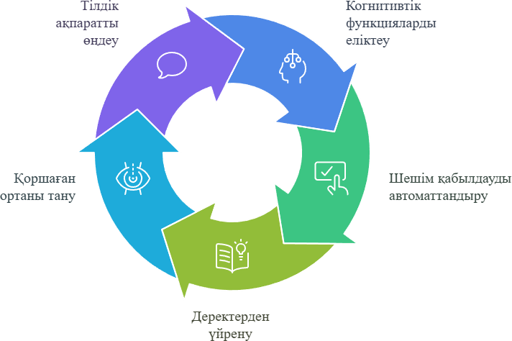
сурет. Жасанды интеллект алгоритмдерінің циклі
Терең оқыту (deep learning) әдістері жасанды интеллектіні қолданудың келесі кезеңін білдіреді. Бұл әдістер көп қабатты нейрондық желілерге негізделген. Нейрондық желілер адам миының жұмысын модельдейтін құрылымдар болып табылады, олардың қарапайым түрі көп қабатты перцептрон болып табылады. Терең оқытуда CNN, RNN, LSTM сияқты нейрондық архитектуралар кеңінен қолданылады. Мысалы, конволюциялық нейрондық желілер (CNN) көбінесе суреттер мен бейнемазмұнды өңдеуде тиімді жұмыс істейді. Ал қайталанатын нейрондық желілер (RNN) және ұзақ мерзімді жадыға ие LSTM модельдері уақыттық қатарлар мен мәтіндер сияқты тізбекті деректермен жақсы үйлеседі. Бұл модельдер адамның сөйлеу тілін, эмоцияларын немесе әрекеттерін дәл болжауға мүмкіндік береді.
Соңғы жылдары трансформер архитектурасы жасанды интеллекттің, әсіресе табиғи тілді өңдеу (NLP) саласындағы мүмкіндіктерін жаңа деңгейге көтерді. Трансформерлер контексті бір уақытта толықтай қамтып, сөздер арасындағы мағыналық байланыстарды жоғары дәлдікпен үйренуге мүмкіндік береді. Бұл негізде жасалған BERT, GPT, T5, XLNet, RoBERTa сияқты модельдер мәтін генерациясы, автоматты аударма, сұрақ-жауап жүйелері, мазмұнды талдау сияқты түрлі тапсырмаларда жоғары нәтижелер көрсетіп отыр [11]. Мысалы, BERT моделі екі бағытты кодтау мүмкіндігіне ие, яғни ол сөздің алдындағы және кейінгі контекстті бір мезгілде ескеріп, мәтіннің мағынасын тереңірек түсінуге мүмкіндік береді. Ал GPT сияқты генеративті трансформерлер тіл үлгілерін құруда, шығармашылық жазбаларды генерациялауда және диалогтық жүйелерде кеңінен қолданылады.
Дегенмен, жасанды интеллект алгоритмдеріне қатысты бірқатар өзекті мәселелер бар. Біріншіден, бұл модельдердің «қара жәшік» сипаты, яғни шешім қабылдау процесі адамның түсінуінен тыс болып қалуы. Бұл әсіресе медицина мен құқық салаларында қолданылғанда аса маңызды. Екіншіден, модельдердің тиімділігі көбінесе үйрету деректерінің сапасына байланысты. Егер деректер дұрыс теңгерілмеген немесе дұрыс таңдалмаған болса, алгоритм әділетсіз немесе бұрмаланған шешімдер қабылдауы мүмкін. Үшіншіден, ірі модельдерді оқыту үшін қажетті есептеу қуаты мен энергия мөлшері өте жоғары, бұл экологиялық және экономикалық тұрғыдан мәселелер туғызуы мүмкін. Сонымен қатар, ЖИ жүйелерін құру кезінде этикалық және құқықтық мәселелер - жеке деректерді қорғау, бейтараптықты сақтау, алгоритмдердің әділеттілігін қамтамасыз ету қазіргі таңда маңызды болып отыр [11].

Метрика | Түсіндірме
AUC | ROC қисығы астындағы аудан модельдің оң және теріс сыныптарды ажырату қабілетін көрсетеді.
CA | Дұрыс классификацияланған үлгілердің жалпы үлесі.
F1-мера | Нақтылық пен толықтықтың гармоникалық ортасы.
Precision | Модель «оң» дегендердің ішінде шынайы оңдардың үлесі.
Recall | Шынайы оңдардың ішінен модель дұрыс тапқандарының үлесі.
MCC | Балансталмаған деректер үшін тиімді метрика – шынайы және жалған нәтижелердің арасындағы корреляцияны көрсетеді.

3 ТАБИҒИ ТІЛДІ ӨҢДЕУ АЛГОРИТМДЕРІН ТӘЖІРИБЕЛІК ЗЕРТТЕУ

3.1 Зерттеу үшін таңдалған деректер жиыны сипаттамасы
Бұл тәжірибелік бөлімде қазақ тіліндегі пікірлерді автоматты түрде екі класқа бөлу міндеті қарастырылды: negative (теріс пікір) және positive (оң пікір). Зерттеудің негізгі мақсаты - табиғи тілдегі қысқа пікірлерді машиналық оқыту модельдері арқылы санаттарға бөліп, модельдердің сапасын сандық метрикалар арқылы салыстыру.
Экспериментте қолданылған деректер жиыны CSV форматында сақталған және екі негізгі бағаннан тұрады: text_cleaned және label. text_cleaned бағанында алдын ала тазартылған пікір мәтіні, ал label бағанында пікірдің класы берілген. Бұл құрылым мәтін классификациясы үшін ыңғайлы, себебі әрбір мәтінге нақты мақсатты белгі тағайындалған.
Деректер жиынының жалпы көлемі 134 368 мәтінді құрады. Оның ішінде positive класына 110 417 мәтін, ал negative класына 23 951 мәтін жатады. Яғни positive класы negative класынан 4.61 есе көп. Бұл жағдай class imbalance, яғни класстардың теңсіздігі мәселесін туындатады.
Класстардың теңсіздігі зерттеу үшін маңызды мәселе болып табылады, өйткені модель жиі кездесетін positive класын көбірек таңдауға бейімделуі мүмкін. Мұндай жағдайда accuracy жоғары болып көрінгенімен, модель negative пікірлерді нашар анықтауы ықтимал. Сондықтан бұл жұмыста accuracy көрсеткішімен қатар macro-F1, weighted-F1, negative recall, positive recall және confusion matrix көрсеткіштері бірге қарастырылды.
Деректер жиынының мұндай құрылымы зерттеудің практикалық маңызын арттырады. Нақты өмірдегі пікірлер жиі теңгерімсіз болады: көптеген платформаларда оң пікірлер саны теріс пікірлерден көп болуы мүмкін. Сондықтан бұл эксперимент тек модельдердің жалпы дәлдігін емес, олардың аз кездесетін negative класын қаншалықты анықтай алатынын да бағалауға мүмкіндік береді.
Көрсеткіш | Мәні | Түсіндірме
Жалпы мәтін саны | 134 368 | Деректер жиынындағы барлық пікірлер саны
Positive класы | 110 417 | Оң пікірлер саны
Negative класы | 23 951 | Теріс пікірлер саны
1-кесте. Деректер жиынының жалпы сипаттамасы
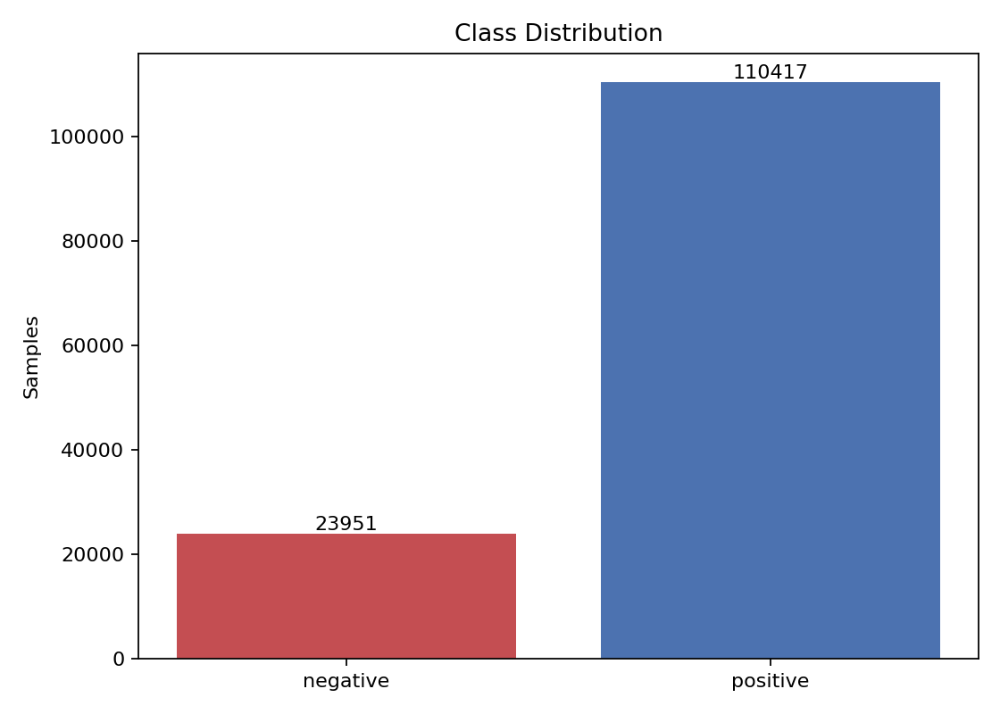
1-сурет. Деректер жиынындағы класстардың таралуы

3.2 Алгоритмдерді іске асыру және салыстырмалы талдау
Эксперимент Python тілінде жүзеге асырылды. Негізгі pipeline kazakh_sentiment_pipeline.py скрипті арқылы орындалды. Бұл скрипт деректер жиынын автоматты түрде тауып, мәтіндерді векторлық түрге келтіріп, бірнеше классикалық машиналық оқыту моделін оқытады және нәтижелерді results қалтасына сақтайды.
Мәтіндерді сандық форматқа айналдыру үшін TF-IDF (Term Frequency - Inverse Document Frequency) әдісі қолданылды. Бұл әдіс әр сөздің мәтіндегі жиілігін және оның бүкіл корпус бойынша қаншалықты сирек немесе маңызды екенін ескереді. TF-IDF нәтижесінде әр мәтін вектор түрінде ұсынылады, ал машиналық оқыту алгоритмдері осы векторлармен жұмыс істейді.
Зерттеуде төрт baseline модель салыстырылды: tfidf_multinomial_nb, tfidf_logistic_regression_default, tfidf_logistic_regression_balanced және tfidf_linear_svc_balanced. Бұл модельдер нейрондық желілерді немесе ауыр deep learning framework-терді қолданбайды, сондықтан оларды мектеп деңгейіндегі қолданбалы математика жобасында түсіндіру жеңіл және нәтижелері интерпретацияға ыңғайлы.
Multinomial Naive Bayes ықтималдыққа негізделген модель болып табылады. Ол әрбір сөздің белгілі бір класқа қатысты кездесу ықтималдығын есептеп, мәтіннің positive немесе negative класқа жатуын болжайды. Бұл модель мәтін классификациясында жиі қолданылады, себебі TF-IDF немесе сөз жиіліктері сияқты белгілермен жақсы жұмыс істейді.
Logistic Regression мәтінді екі класқа бөлу үшін логистикалық функцияны қолданады. Бұл модель әр белгіге салмақ беріп, мәтіннің белгілі бір класқа жату ықтималдығын есептейді. Default нұсқасында модель класстардың бастапқы таралуын сақтайды, ал balanced нұсқасында аз кездесетін negative класына көбірек салмақ беріледі.
LinearSVC моделі мәтіндерді жоғары өлшемді кеңістікте сызықтық шекара арқылы бөлуге тырысады. TF-IDF векторлары әдетте көп өлшемді болғандықтан, LinearSVC мәтін классификациясы үшін тиімді baseline ретінде жиі қолданылады. Бұл жұмыста оның class_weight="balanced" нұсқасы тексерілді.
Барлық модельдер бірдей деректер жиынында және бірдей бағалау логикасымен салыстырылды. Бұл әдіс модельдер арасындағы айырмашылықты әділ көрсетуге мүмкіндік береді. Нәтижелер metrics.json, metrics.txt, model_comparison.csv, model_comparison.txt, key_findings.json және графикалық файлдар түрінде сақталды.

3.3 Нәтижелерді бағалау критерийлері
Модельдердің сапасын бағалау үшін бірнеше метрика қолданылды: accuracy, precision, recall, F1-score, macro-F1, weighted-F1, negative recall және positive recall. Бұл метрикалар модельдің жалпы дәлдігін ғана емес, әр класс бойынша қаншалықты дұрыс жұмыс істейтінін де көрсетуге мүмкіндік береді.
Accuracy барлық дұрыс болжамдардың жалпы үлесін көрсетеді. Алайда бұл зерттеуде accuracy жалғыз өзі жеткіліксіз метрика болып табылады, себебі деректер жиынында positive класы negative класынан 4.61 есе көп. Егер модель positive класын жиі таңдаса, accuracy жоғары көрінуі мүмкін, бірақ negative пікірлердің едәуір бөлігін өткізіп алуы мүмкін.
Precision модель белгілі бір класқа жатқызған мәтіндердің қаншасы шынымен сол класқа тиесілі екенін көрсетеді. Recall нақты сол класқа жататын мәтіндердің қаншасын модель дұрыс тапқанын көрсетеді. F1-score precision мен recall арасындағы үйлесімді орташа мән болып табылады.
Macro-F1 әр класстың F1-score мәнін жеке есептеп, олардың орташа мәнін алады. Сондықтан macro-F1 теңгерімсіз деректерде маңызды, себебі ол majority class әсерін азайтады. Weighted-F1 әр класстың үлесін ескереді, сондықтан ол жалпы деректер таралуына көбірек тәуелді.
Бұл жұмыста negative recall жеке көрсеткіш ретінде қарастырылды. Себебі sentiment analysis міндетінде теріс пікірлерді өткізіп алу практикалық тұрғыдан маңызды қате болуы мүмкін. Мысалы, қолданушының шағымын немесе наразылығын positive деп қате белгілеу жүйенің пайдалығын төмендетеді.
Модель | Accuracy | Macro-F1 | Weighted-F1 | Negative recall | Positive recall
tfidf_multinomial_nb | 0.874228 | 0.763238 | 0.867556 | 0.531733 | 0.948515
tfidf_logistic_regression_default | 0.880777 | 0.760717 | 0.869790 | 0.483716 | 0.966899
tfidf_logistic_regression_balanced | 0.817444 | 0.743919 | 0.832221 | 0.789979 | 0.823402
tfidf_linear_svc_balanced | 0.808998 | 0.732205 | 0.824488 | 0.767223 | 0.818058
2-кесте. TF-IDF baseline модельдерінің салыстырмалы нәтижелері
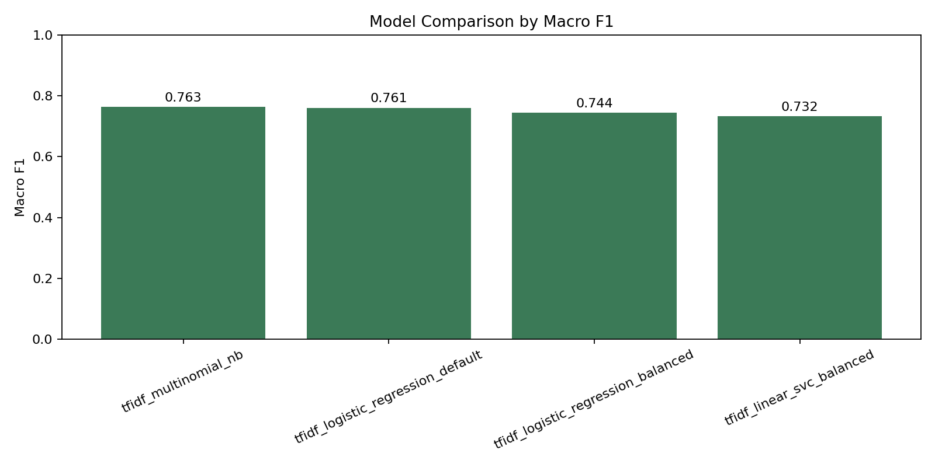
2-сурет. Модельдерді macro-F1 көрсеткіші бойынша салыстыру

3.4 Қорытынды нәтижелер мен тиімді алгоритмді анықтау
Салыстырмалы зерттеу нәтижесінде macro-F1 бойынша ең жақсы модель tfidf_multinomial_nb болды. Оның accuracy мәні 0.874228, macro-F1 мәні 0.763238, weighted-F1 мәні 0.867556 болды. Бұл нәтиже Multinomial Naive Bayes моделінің TF-IDF белгілерімен тұрақты baseline ретінде жақсы жұмыс істейтінін көрсетеді.
Дегенмен, confusion matrix және per-class metrics нәтижелері бұл модельдің басты әлсіз жерін көрсетті. Negative класы үшін recall 0.531733 болды, яғни модель negative пікірлердің шамамен 53.17%-ын ғана дұрыс анықтады. Ал positive класы үшін recall 0.948515 болды, яғни модель positive пікірлердің басым бөлігін дұрыс тапты.
Confusion matrix нәтижесі бойынша negative пікірлердің 2547-сі дұрыс negative деп танылды, ал 2243 negative пікір қате түрде positive деп белгіленді. Positive пікірлердің 20 947-сі дұрыс positive деп танылды, ал 1137 positive пікір қате түрде negative деп белгіленді. Бұл модельдің majority class, яғни positive класқа бейімділігін көрсетеді.
Balanced Logistic Regression моделі negative recall бойынша ең жақсы нәтиже көрсетті: 0.789979. Бұл Multinomial Naive Bayes моделіндегі negative recall мәнінен 0.258246-ға жоғары. Алайда бұл жақсару positive recall және macro-F1 көрсеткіштерінің төмендеуімен қатар жүрді. Balanced Logistic Regression үшін macro-F1 0.743919 болды, бұл Naive Bayes моделінен 0.019319-ға төмен.
Осылайша, модель таңдауда нақты мақсатты ескеру қажет. Егер басты мақсат жалпы теңгерімді нәтиже және macro-F1 көрсеткіші болса, ең тиімді модель ретінде tfidf_multinomial_nb таңдалады. Егер басты мақсат negative пікірлерді көбірек табу болса, онда tfidf_logistic_regression_balanced моделі пайдалы болуы мүмкін.
Бұл нәтиже қолданбалы математика тұрғысынан маңызды: бір ғана accuracy көрсеткіші модель сапасын толық сипаттай алмайды. Теңгерімсіз деректерде class distribution, confusion matrix және per-class recall сияқты көрсеткіштерді бірге талдау қажет. Осы зерттеу class imbalance мәселесінің мәтін классификациясына нақты әсерін көрсетті.
 | Болжанған negative | Болжанған positive
Нақты negative | 2547 | 2243
Нақты positive | 1137 | 20947
3-кесте. tfidf_multinomial_nb моделінің confusion matrix нәтижесі
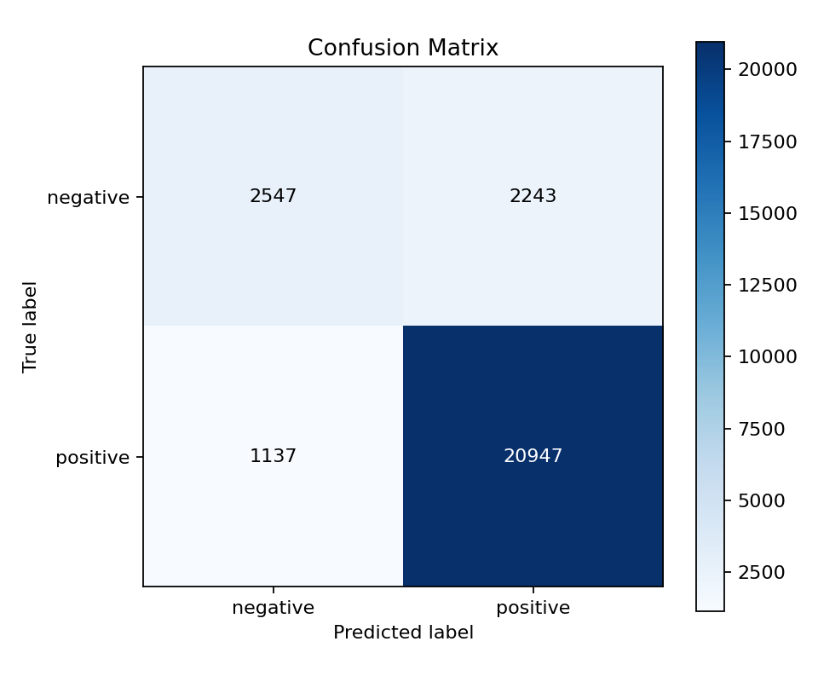
3-сурет. tfidf_multinomial_nb моделінің confusion matrix визуализациясы
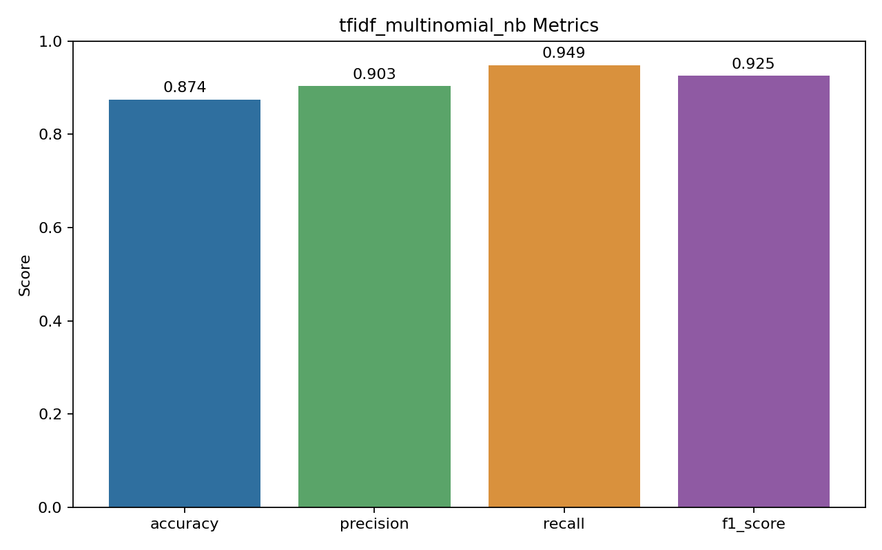
4-сурет. tfidf_multinomial_nb моделінің негізгі метрикалары

Жобаның практикалық прототипі
Тәжірибелік бөлімнің бағдарламалық бөлігі Python тілінде жазылған kazakh_sentiment_pipeline.py скрипті арқылы орындалды. Скрипт деректер жиынын жүктеу, TF-IDF векторлау, бірнеше baseline модельді оқыту, метрикаларды есептеу, графиктерді сақтау және қате мысалдарын шығару кезеңдерін автоматтандырады.
Жоба коды GitHub платформасында Erkakl аккаунты арқылы орналастырылды. Бұл зерттеудің ашықтығын арттырады: мұғалім немесе қазылар алқасы нәтижелердің тек мәтін түрінде жазылмағанын, нақты код арқылы алынғанын көре алады. Дегенмен, репозиторийге деректер жиынын толық жүктемес бұрын оның лицензиясын тексеру қажет. Егер датасет лицензиясы белгісіз болса, GitHub-қа кодты, requirements.txt файлын, нәтижелік графиктерді және README сипаттамасын жүктеп, датасеттің өзін қоспаған дұрыс.
GitHub репозиторийінде README.md файлы болуы керек. Онда жобаның мақсаты, деректер құрылымы, іске қосу командасы, қолданылған модельдер, негізгі нәтижелер және шектеулер қысқаша жазылуы тиіс. Бұл жобаны тек мектеп жұмысы емес, қайта тексеруге болатын шағын зерттеу прототипі ретінде көрсетуге көмектеседі.

ҚОРЫТЫНДЫ
Бұл зерттеу жұмысында табиғи тілді өңдеу алгоритмдерінің теориялық негіздері қарастырылып, қазақ тіліндегі пікірлерді автоматты түрде классификациялау міндеті тәжірибелік түрде орындалды. Жұмыстың негізгі бағыты - мәтінді positive және negative класстарына бөлу үшін классикалық машиналық оқыту модельдерін салыстыру болды.
Тәжірибелік бөлімде 134 368 мәтіннен тұратын деректер жиыны қолданылды. Класстардың таралуы тең болмады: positive класы 110 417 мәтінді, ал negative класы 23 951 мәтінді құрады. Positive класы negative класынан 4.61 есе көп болғандықтан, class imbalance мәселесі зерттеудің маңызды бөлігіне айналды.
Мәтіндерді сандық түрге келтіру үшін TF-IDF әдісі қолданылды. Салыстыруға төрт baseline модель алынды: Multinomial Naive Bayes, Logistic Regression default, Logistic Regression balanced және LinearSVC balanced. Нәтижелер accuracy, macro-F1, weighted-F1, negative recall және positive recall метрикалары арқылы бағаланды.
Эксперимент нәтижесі бойынша macro-F1 көрсеткіші ең жоғары модель tfidf_multinomial_nb болды: macro-F1 = 0.763238, accuracy = 0.874228. Бұл модель жалпы baseline ретінде ең тұрақты нәтиже көрсетті. Алайда negative recall мәні 0.531733 ғана болды, сондықтан модель negative пікірлердің едәуір бөлігін өткізіп алады.
tfidf_logistic_regression_default моделі accuracy бойынша ең жоғары нәтиже көрсетті: 0.880777. Бірақ оның negative recall көрсеткіші 0.483716 болды, яғни accuracy жоғары болғанымен, negative класын анықтау сапасы төмен. Бұл accuracy метрикасын жалғыз қолданудың қауіпті екенін дәлелдейді.
tfidf_logistic_regression_balanced моделі negative recall бойынша ең жақсы нәтиже көрсетті: 0.789979. Бұл balanced тәсілдің аз кездесетін negative класын жақсырақ табуға көмектесетінін көрсетеді. Бірақ бұл кезде positive recall 0.823402-ге дейін төмендеп, macro-F1 0.743919 болды. Демек, модель сапасында trade-off байқалды: negative пікірлерді жақсырақ табу positive пікірлерді дұрыс сақтау сапасын төмендетуі мүмкін.
Қорытындылай келе, егер зерттеудің мақсаты жалпы теңгерімді baseline таңдау болса, tfidf_multinomial_nb моделі тиімді деп анықталды. Егер практикалық жүйеде negative пікірлерді өткізіп алмау маңызды болса, tfidf_logistic_regression_balanced моделін қарастыруға болады. Болашақ зерттеуде осы baseline нәтижелерін KazBERT, mBERT сияқты трансформерлік модельдермен салыстыру, қазақ тіліндегі морфологиялық ерекшеліктерді тереңірек ескеру және датасет балансын жақсарту ұсынылады.

Зерттеуді әрі қарай дамыту бағыттары
Бұл зерттеу жұмысында қазақ тіліндегі мәтіндерді классификациялау үшін TF-IDF әдісіне негізделген классикалық машиналық оқыту модельдері тәжірибе жүзінде тексерілді. Тәжірибеде Multinomial Naive Bayes, Logistic Regression, class_weight="balanced" қолданылған Logistic Regression және LinearSVC модельдері салыстырылды. Нәтижелер accuracy, macro-F1, weighted-F1, negative recall және positive recall метрикалары арқылы бағаланды.
Жүргізілген тәжірибе нәтижесінде ең жоғары macro-F1 көрсеткішін tfidf_multinomial_nb моделі көрсетті. Оның accuracy мәні 0.874228, ал macro-F1 мәні 0.763238 болды. Дегенмен confusion matrix және per-class recall нәтижелері модельдің positive класын жақсы анықтайтынын, бірақ negative класын анықтауда әлсіздік бар екенін көрсетті. Мысалы, negative recall мәні 0.531733 болды, ал positive recall 0.948515 деңгейіне жетті. Бұл датасеттегі class imbalance мәселесімен байланысты, себебі positive класы negative класынан 4.61 есе көп.
Алдағы уақытта зерттеуді бірнеше бағытта дамыту жоспарланады.
Біріншіден, қазақ тіліндегі мәтіндерді классификациялау үшін BERT, mBERT және KazBERT сияқты трансформерлік модельдерді жеке тәжірибе ретінде тестілеу қажет. Бұл модельдер контексті тереңірек ескеруге мүмкіндік береді, сондықтан олар қазақ тілінің морфологиялық ерекшеліктерін жақсырақ өңдеуі мүмкін. Алайда бұл жұмыста BERT модельдері тәжірибе жүзінде тексерілген жоқ. Сондықтан олар туралы қорытынды тек болашақта нақты оқыту және тестілеу жүргізілгеннен кейін ғана жасалуы тиіс.
Екіншіден, деректер жиынындағы class imbalance мәселесін тереңірек зерттеу қажет. Қазіргі датасетте positive класы negative класынан едәуір көп болғандықтан, модель negative пікірлерді анықтауда әлсіздік көрсетуі мүмкін. Болашақта undersampling, oversampling, class_weight параметрін кеңірек салыстыру және қосымша negative мәтіндер жинау сияқты тәсілдерді тексеру жоспарланады. Бұл тәсілдер модельдің аз кездесетін классты қаншалықты жақсы анықтай алатынын бағалауға мүмкіндік береді.
Үшіншіден, модельді нақты қолдану сценарийлерінде тексеру жоспарланады. Мысалы, әлеуметтік желідегі пікірлерді талдау, тауарларға жазылған пікірлерді автоматты саралау, білім беру платформасындағы кері байланысты жіктеу және чат-боттарға келген шағымдарды анықтау сияқты use case-тер қарастырылуы мүмкін. Мұндай сценарийлер модельдің тек тест деректерінде ғана емес, нақты ортада да қаншалықты пайдалы екенін тексеруге көмектеседі.
Осы бағыттар зерттеудің практикалық маңызын арттырып, модельдің нақты ортада қаншалықты тиімді жұмыс істейтінін тексеруге мүмкіндік береді. Ең маңыздысы — болашақ нәтижелер тек нақты эксперименттерден кейін ғана ғылыми қорытынды ретінде берілуі керек.

